**TRƯỜNG ĐẠI HỌC CÔNG NGHỆ THÔNG TIN**

KHOA KỸ THUẬT MÁY TÍNH

LỚP CE118.N21.2



**BÁO CÁO LAB 2**

THIẾT KẾ MÁY TRẠNG THÁI HỮU HẠN

**MSSV: 21521810**

**HỌ TÊN: NGUYỄN QUỐC TRƯỜNG AN**

1. **LÝ THUYẾT**

**FSM** được chia làm 2 loại:

* **FSM Moore** là loại mạch có ngõ ra (output) không phụ thuộc trực tiếp vào ngõ vào (input).
* **FSM Mealy** là loại mạch có ngõ ra (output) phụ thuộc trực tiếp vào ngõ vào (input).
* Một **FSM** gồm có 3 thành phần cơ bản như sau:

+ Mạch tạo trạng thái kế tiếp (Next state logic) là mạch tổ hợp phụ thuộc vào ngõ vào FSM và giá trị trạng thái hiện tại lấy từ bộ nhớ trạng thái (state memory)

+ Bộ nhớ trạng thái (state memory) là phần tử lưu trạng thái hiện tại của FSM, nó có thể là Flip-Flop, Latch, ... và lấy ngõ vào từ mạch tạo trạng thái kế tiếp.

+ Mạch tạo ngõ ra (output logic) là mạch tổ hợp tạo giá trị ngõ ra tương ứng với trạng thái hiện tại của FSM.

* Các bước thiết kế một **FSM:**

+ Xác định số lượng trạng thái và lập sơ đồ trạng thái.

+ Mã hóa và rút gọn trạng thái.

+ Lập bảng chuyển trạng thái.

+ Thiết kế mạch và mô phỏng.

1. **THỰC HÀNH**

Thiết kế bộ phát hiện số cuối của mã số sinh viên (số thứ 8) theo quy ước sử dụng Moore và Mealy:

- Nếu số thứ 7 là số lẻ thì chuyển số cuối ấy thành 4-bit, nếu chưa đủ sinh viên thêm các bit 0 vào đầu. (VD: số cuối MSSV là 2 thì dãy cần phát hiện là 0010, số cuối MSSV là 9 thì dãy cần phát hiện là 1001).

- Nếu số thứ 7 là số chẵn thì lấy số cuối trừ đi 2 và chuyển số cuối ấy thành 3-bit, riêng các bạn sinh viên có số cuối là 0,1,2 thì số sau khi trừ lần lượt là 5, 6, 7. Nếu chưa đủ sinh viên thêm các bit 0 vào đầu. (VD: số cuối MSSV là 0 thì dãy cần phát hiện là 101, số cuối MSSV là 3 thì dãy cần phát hiện là 001).

Khi phát hiện đúng số cuối theo quy ước trên thì output = 1, ngược lại bằng 0.

**THIẾT KẾ**

MSSV là 21521810, số thứ 7 là số lẻ và số cuối là 0, nên chuyển số cuối thành 4-bit: **0000. Vậy dãy cần phát hiện là 0000.**

**a) Thiết kế kiểu Moore**

**- Số lượng trạng thái: 5 trạng thái**

**- Sơ đồ chuyển trạng thái:**

* **Rút gọn trạng thái:**

|  |  |
| --- | --- |
| **S3** |  |
| **S2** |  | {S4,S3} |
| **S1** |  | {S4,S2} | {S3,S2} |
| **S0** |  | {S4,S1} | {S3,S1} | {S2,S1} |
|  | **S4** | **S3** | **S2** | **S1** |

**- Bảng chuyển trạng thái:**

|  |  |  |  |
| --- | --- | --- | --- |
|  | **TTKT/NGÕ VÀO** | | **OUTPUT** |
| **TTHT** | **0** | **1** |  |
| **S0** | S1 | S0 | 0 |
| **S1** | S2 | S0 | 0 |
| **S2** | S3 | S0 | 0 |
| **S3** | S4 | S0 | 0 |
| **S4** | S4 | S0 | 1 |

**- Mã hóa và tìm các biểu thức:**

|  |  |
| --- | --- |
| **TRẠNG THÁI** | **MÃ HÓA** |
| S0 | 000 |
| S1 | 001 |
| S2 | 011 |
| S3 | 010 |
| S4 | 100 |

* D2 = (I = 0)*(S3 + S4)

= X’.( Q2’Q1Q0’ + Q2Q1’Q0’ )

* D1 = (I = 0)*(S1 + S2)

= X’.Q2’Q0

* D0 = (I = 0)*(S0 + S1)

= X’.Q2’Q1’

* Y = S4

= Q2Q1’Q0’

**- Thiết kế mạch:**

**+ Khối tạo trạng thái kế tiếp:**

* **Schematic:**

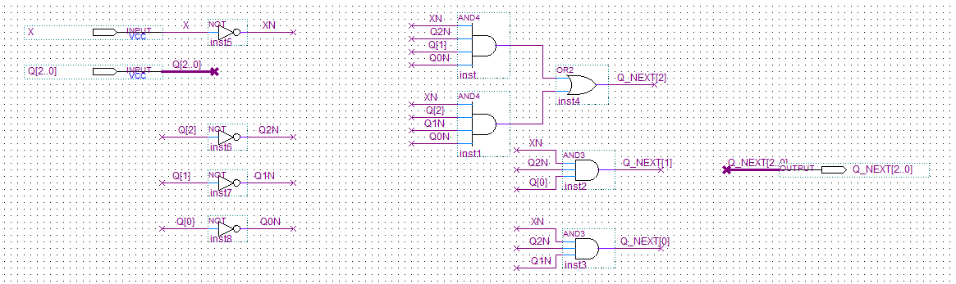

* **Đóng gói:**

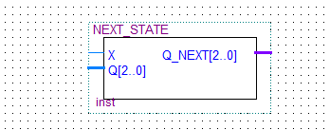

**+ Khối lưu trữ trạng thái hiện tại:**

* **Schematic:**

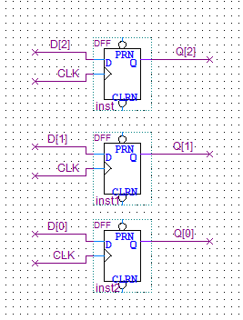

**+ Khối tạo output:**

* **Schematic:**

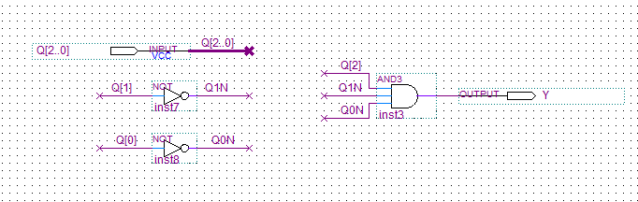

* **Đóng gói:**

**+ Toàn mạch:**

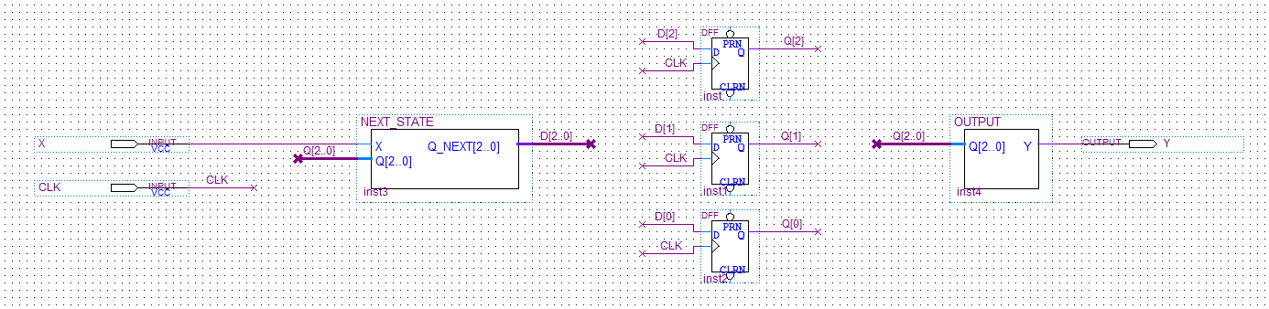

**- Mô phỏng:**

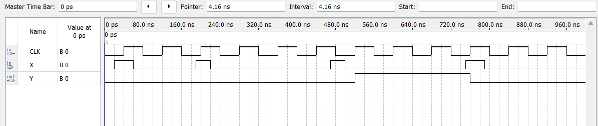

**b) Thiết kế kiểu Mealy**

**- Số lượng trạng thái: 4 trạng thái**

**- Sơ đồ chuyển trạng thái:**

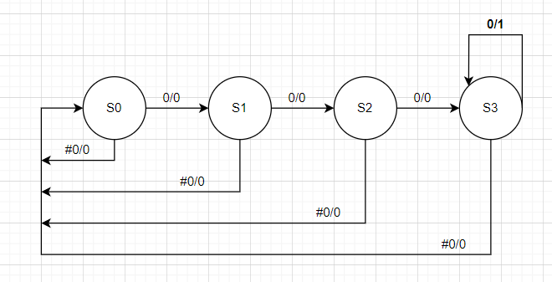

**- Rút gọn trạng thái:**

|  |  |
| --- | --- |
| **S2** |  |
| **S1** |  | {S3,S2} |
| **S0** |  | {S3,S1} | {S2,S1} |
|  | **S3** | **S2** | **S1** |

**- Bảng chuyển trạng thái:**

|  |  |  |
| --- | --- | --- |
|  | **TTKT/NGÕ VÀO** | |
| **TTHT** | **0** | **1** |
| **S0** | S1/0 | S0/0 |
| **S1** | S2/0 | S0/0 |
| **S2** | S3/0 | S0/0 |
| **S3** | S3/1 | S0/0 |

**- Mã hóa và tìm các biểu thức:**

|  |  |
| --- | --- |
| **TRẠNG THÁI** | **MÃ HÓA** |
| S0 | 00 |
| S1 | 01 |
| S2 | 11 |
| S3 | 10 |

* D1 = (I = 0)*(S1 + S2 + S3)

= X’.( Q1 + Q0 )

* D0 = (I = 0)*(S0 + S1)

= X’.Q1’

* Y = (I = 0)*S3

= X’.Q1Q0’

**- Thiết kế mạch:**

**+ Khối tạo trạng thái kế tiếp:**

* **Schematic:**

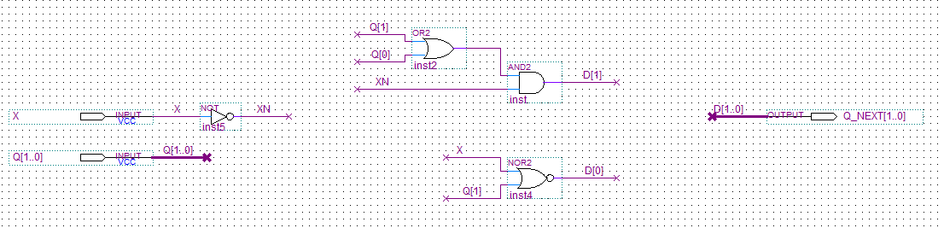

* **Đóng gói:**

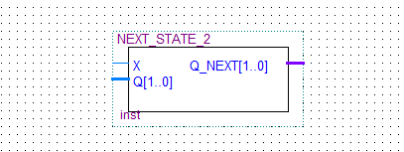

**+ Khối lưu trữ trạng thái hiện tại:**

* **Schematic:**

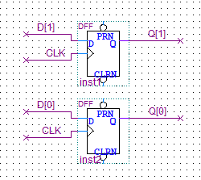

**+ Khối tạo output:**

* **Schematic:**

* **Đóng gói:**

**+ Toàn mạch:**

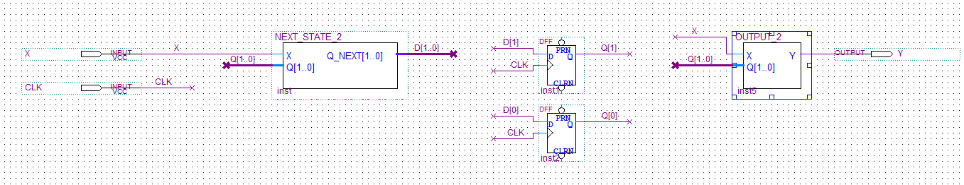

**- Mô phỏng:**

1. **BÀI TẬP LÀM THÊM**

Thiết kế bộ phát hiện MSSV (8 ký số) theo FSM Moore và Mealy. Giả sử MSSV là 23456789. Khi input lần lượt là 2, 3, 4, 5, 6, 7, 8, 9, lúc input = 9 thì output = 1, có nghĩa là đã phát hiện 8 số của MSSV. Ngược lại output = 0 khi input không thỏa mãn điều trên, chẳng hạn: input lần lượt là 2, 6, 7, 3, 9… hay 3, 6, 8, 9 …

**THIẾT KẾ**

MSSV là 21521810 nên dãy cần phát hiện là **21521810.**

**a) Thiết kế kiểu Moore**

**- Số lượng trạng thái: 9 trạng thái**

**- Sơ đồ chuyển trạng thái:**

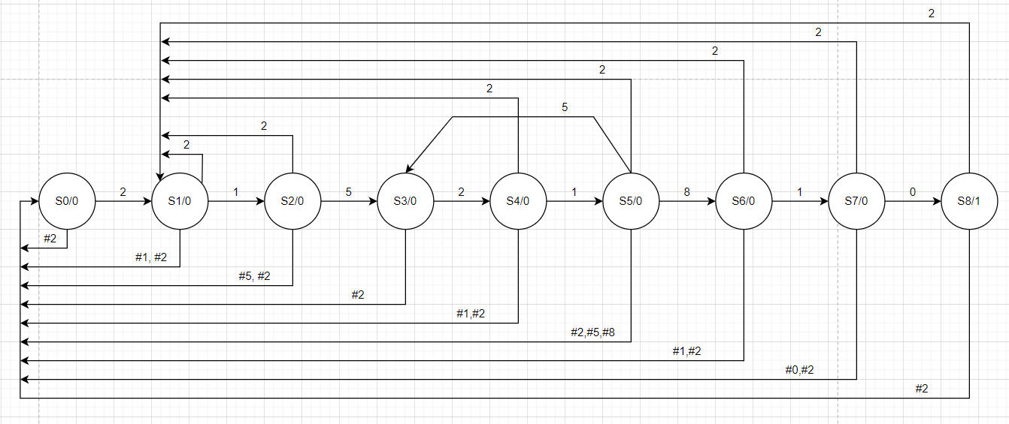

**-Rút gọn trạng thái:**

|  |  |
| --- | --- |
| **S7** |  |
| **S6** |  | {S0,S7}  {S8,S0} |
| **S5** |  | {S8,S0}  {S0,S6}  {S3,S0} | {S6,S0} |
| **S4** |  | {S8,S0}  {S0,S5} | {S7,S5} | {S6,S0}  {S5,S0} |
| **S3** |  | {S0,S4}  {S1,S4}  {S8,S0} | {S7,S0}  {S1,S4} | {S6,S0}  {S1,S4} | {S5,S0}  {S4,S1} |
| **S2** |  | {S0,S3}  {S8,S0} | {S7,S0}  {S5,S0} | {S6,S0} | {S5,S0}  {S0,S3} | {S4,S1}  {S3,S0} |
| **S1** |  | {S0,S2}  {S8,S0} | {S7,S2} | {S6, S0} | {S5,S2} | {S0,S2}  {S4,S1} | {S3,S0}  {S2,S0} |
| **S0** |  | {S8,S0} | {S7,S0} | {S6,S0} | {S5,S0} | {S1,S4} | {S3,S0} | {S0,S2} |
|  | **S8** | **S7** | **S6** | **S5** | **S4** | **S3** | **S2** | **S1** |

**- Bảng chuyển trạng thái:**

|  |  |  |  |  |  |  |  |  |  |  |  |
| --- | --- | --- | --- | --- | --- | --- | --- | --- | --- | --- | --- |
|  | **TTKT/NGÕ VÀO I[3..0]** | | | | | | | | | | **OUTPUT** |
| **TTHT** | **0** | **1** | **2** | **3** | **4** | **5** | **6** | **7** | **8** | **>8** |
| **S0** | S0 | S0 | S1 | S0 | S0 | S0 | S0 | S0 | S0 | S0 | 0 |
| **S1** | S0 | S2 | S1 | S0 | S0 | S0 | S0 | S0 | S0 | S0 | 0 |
| **S2** | S0 | S0 | S1 | S0 | S0 | S3 | S0 | S0 | S0 | S0 | 0 |
| **S3** | S0 | S0 | S4 | S0 | S0 | S0 | S0 | S0 | S0 | S0 | 0 |
| **S4** | S0 | S5 | S1 | S0 | S0 | S0 | S0 | S0 | S0 | S0 | 0 |
| **S5** | S0 | S0 | S1 | S0 | S0 | S3 | S0 | S0 | S6 | S0 | 0 |
| **S6** | S0 | S7 | S1 | S0 | S0 | S0 | S0 | S0 | S0 | S0 | 0 |
| **S7** | S8 | S0 | S1 | S0 | S0 | S0 | S0 | S0 | S0 | S0 | 0 |
| **S8** | S0 | S0 | S1 | S0 | S0 | S0 | S0 | S0 | S0 | S0 | 1 |

**- Mã hóa và tìm các biểu thức:**

|  |  |
| --- | --- |
| **TRẠNG THÁI** | **MÃ HÓA** |
| S0 | 0000 |
| S1 | 0001 |
| S2 | 0011 |
| S3 | 0010 |
| S4 | 0110 |
| S5 | 0111 |
| S6 | 0101 |
| S7 | 0100 |
| S8 | 1100 |

* D3 = (I = 0) * S7

= A’B’C’D’.D3’D2D1’D0’

* D2 = (I = 2)*S3 + (I = 1)*S4 + (I=8)*S5 + (I = 1)*S6 + (I = 0) * S7

= A’B’CD’.Q3’Q2’Q1Q’0 + A’B’C’D.Q3’Q2Q1Q0’ + AB’C’D’.Q3’Q2Q1Q0 + A’B’C’D.Q3’Q2Q1’Q0 + A’B’C’D’.Q3’Q2Q1’Q0’

* D1 = (I = 1)*S1 + (I = 5)*S2 + (I = 5)*S5 + (I = 2)*S3 + (I = 1)*S4

= A’B’C’D.Q3’Q2’Q1’Q0 + A’BC’D.Q3’Q1Q0 + A’B’CD’.Q3’Q2’Q1Q0’ + A’B’C’D.Q3’Q2Q1Q0’

* D0 = (I = 2)*( S0 + S1 + S2 + S4 + S5 + S6 + S7 + S8) + (I = 1)*S1 + (I = 1)*S4 + (I = 8)*S5

= A’B’CD’.( Q3’Q1’ + Q3’Q1Q0 + Q3’Q2Q1 + Q2Q1’Q0’ ) + A’B’C’D.( Q3’Q2’Q1’Q0 + Q3’Q2Q1Q0’ ) + AB’C’D’.Q3’Q2Q1Q0

* Y = S8

= Q3Q2Q1’Q0’

**- Thiết kế mạch:**

**+ Khối tạo trạng thái kế tiếp:**

* **Schematic:**

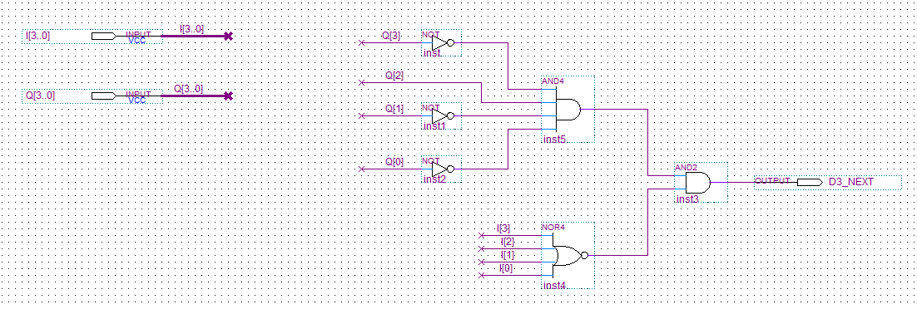

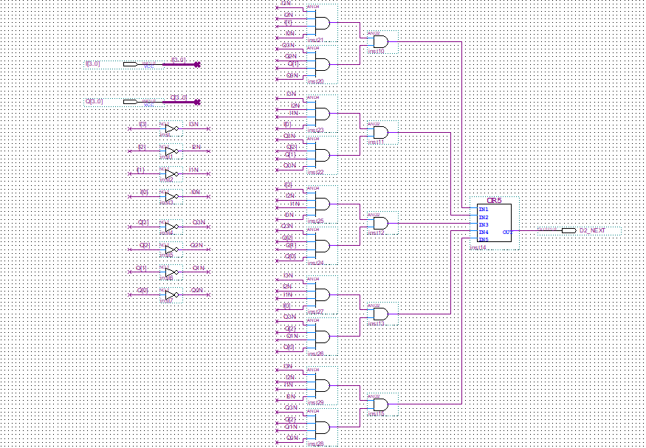

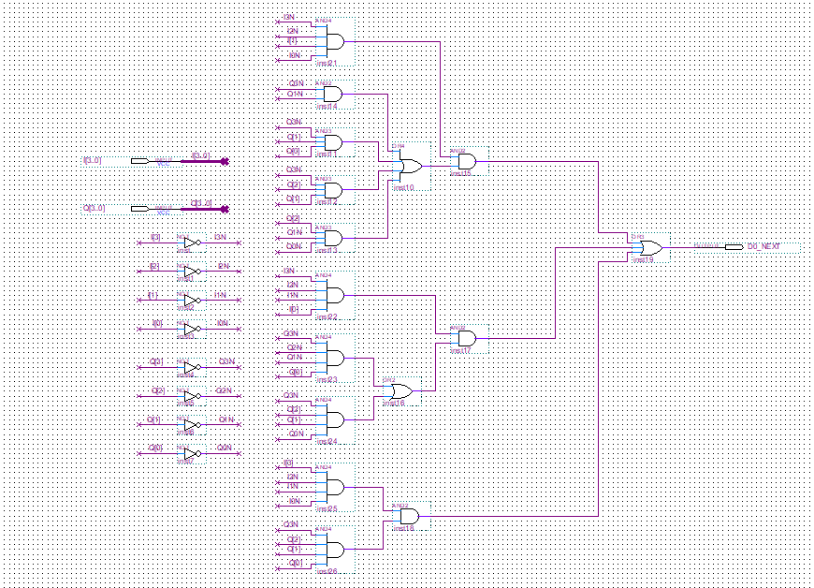

* **Đóng gói:**

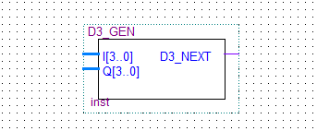

**+ Khối lưu trữ trạng thái hiện tại:**

* **Schematic:**

**+ Khối tạo output:**

* **Schematic:**

* **Đóng gói:**

**+ Toàn mạch:**

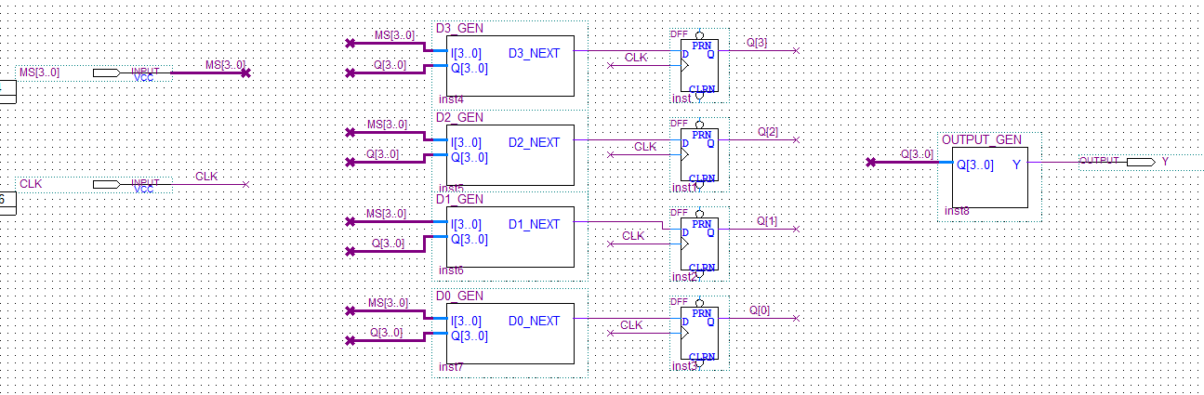

**- Mô phỏng:**

**b) Thiết kế kiểu Mealy**

**- Số lượng trạng thái: 8 trạng thái**

**- Sơ đồ chuyển trạng thái:**

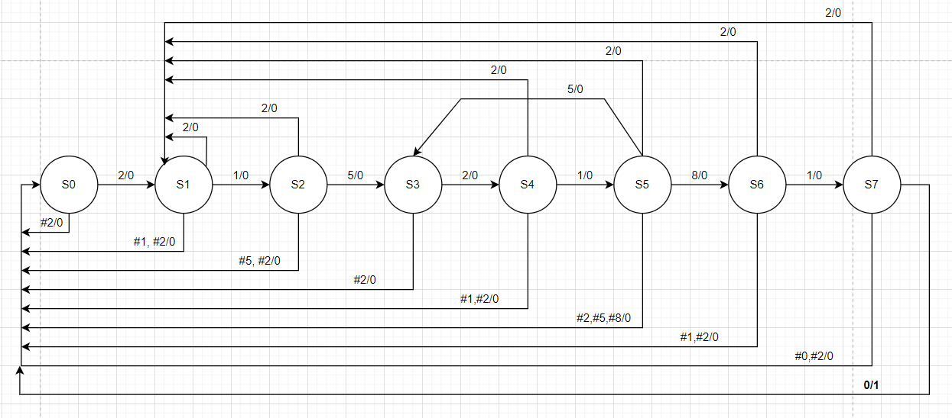

**- Rút gọn trạng thái:**

|  |  |
| --- | --- |
| **S6** |  |
| **S5** |  | {S6,S0} |
| **S4** |  | {S7,S5} | {S6,S0}  {S5,S0} |
| **S3** |  | {S7,S0}  {S1,S4} | {S6,S0}  {S1,S4} | {S5,S0}  {S4,S1} |
| **S2** |  | {S7,S0}  {S5,S0} | {S6,S0} | {S5,S0}  {S0,S3} | {S4,S1}  {S3,S0} |
| **S1** |  | {S7,S2} | {S6, S0} | {S5,S2} | {S0,S2}  {S4,S1} | {S3,S0}  {S2,S0} |
| **S0** |  | {S7,S0} | {S6,S0} | {S5,S0} | {S1,S4} | {S3,S0} | {S0,S2} |
|  | **S7** | **S6** | **S5** | **S4** | **S3** | **S2** | **S1** |

**-Bảng chuyển trạng thái:**

|  |  |  |  |  |  |  |  |  |  |  |
| --- | --- | --- | --- | --- | --- | --- | --- | --- | --- | --- |
|  | **TTKT/OUTPUT** | | | | | | | | | |
| **TTHT** | **0** | **1** | **2** | **3** | **4** | **5** | **6** | **7** | **8** | **>8** |
| **S0** | S0/0 | S0/0 | S1/0 | S0/0 | S0/0 | S0/0 | S0/0 | S0/0 | S0/0 | S0/0 |
| **S1** | S0/0 | S2/0 | S1/0 | S0/0 | S0/0 | S0/0 | S0/0 | S0/0 | S0/0 | S0/0 |
| **S2** | S0/0 | S0/0 | S1/0 | S0/0 | S0/0 | S3/0 | S0/0 | S0/0 | S0/0 | S0/0 |
| **S3** | S0/0 | S0/0 | S4/0 | S0/0 | S0/0 | S0/0 | S0/0 | S0/0 | S0/0 | S0/0 |
| **S4** | S0/0 | S5/0 | S1/0 | S0/0 | S0/0 | S0/0 | S0/0 | S0/0 | S0/0 | S0/0 |
| **S5** | S0/0 | S0/0 | S1/0 | S0/0 | S0/0 | S3/0 | S0/0 | S0/0 | S6/0 | S0/0 |
| **S6** | S0/0 | S7/0 | S1/0 | S0/0 | S0/0 | S0/0 | S0/0 | S0/0 | S0/0 | S0/0 |
| **S7** | **S0/1** | S0/0 | S1/0 | S0/0 | S0/0 | S0/0 | S0/0 | S0/0 | S0/0 | S0/0 |

**- Mã hóa và tìm các biểu thức:**

|  |  |
| --- | --- |
| **TRẠNG THÁI** | **MÃ HÓA** |
| S0 | 000 |
| S1 | 001 |
| S2 | 011 |
| S3 | 010 |
| S4 | 100 |
| S5 | 101 |
| S6 | 111 |
| S7 | 110 |

* D2 = (I = 2)*S3 + (I = 1)*S4 + (I=8)*S5 + (I = 1)*S6

= A’B’CD’.Q2’Q1Q0’ + A’B’C’D.Q2Q1’Q0’ + AB’C’D’.Q2Q1’Q0 + A’B’C’D.Q2Q1Q0

* D1 = (I = 1)*S1 + (I = 5)*S2 + (I = 8)*S5 + (I = 1)*S

= A’B’C’D.( Q2’Q1’Q0 + Q2Q1Q0 ) + A’BC’D.Q2’Q1Q0 + AB’C’D’.Q2Q1’Q0

* D0 = (I = 2)*( S0 + S1 + S2 + S4 + S5 + S6 + S7 ) + (I = 1)*S1 + (I = 1)*S4 + (I = 8)*S5

= A’B’CD’.( Q2 + Q1’ + Q0) + A’B’C’D.( Q2’Q1’Q0 + Q2Q1’Q0’ ) + AB’C’D’.Q2Q1’Q0

* Y = (I = 0)*S7

= A’B’C’D’.D2D1D0’

**- Thiết kế mạch:**

**+ Khối tạo trạng thái kế tiếp:**

* **Schematic:**

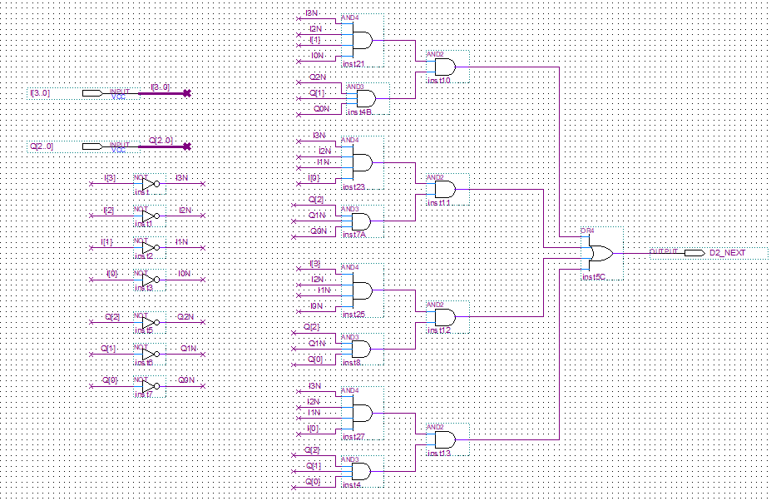

* **Đóng gói:**

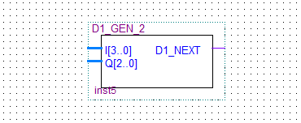

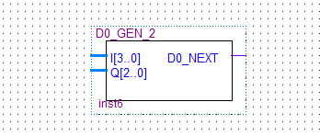

**+ Khối lưu trữ trạng thái hiện tại:**

* **Schematic:**

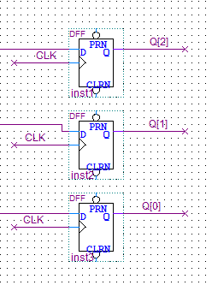

**+ Khối tạo output:**

* **Schematic:**

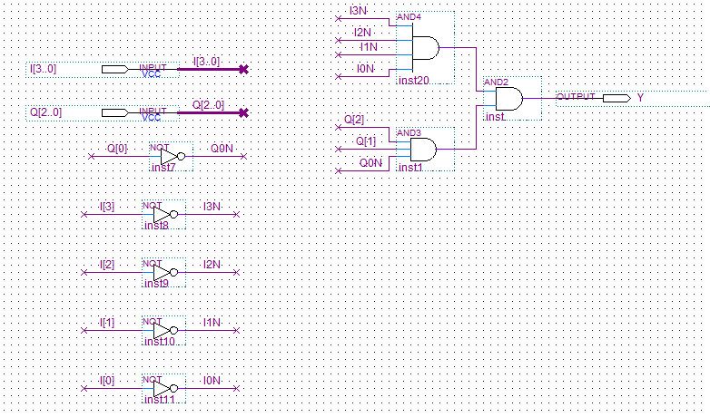

* **Đóng gói:**

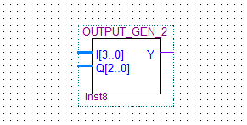

**+ Toàn mạch:**

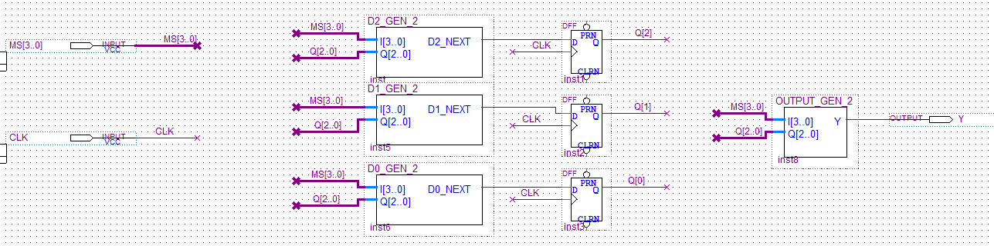

**- Mô phỏng:**

